TAJ MAHAL

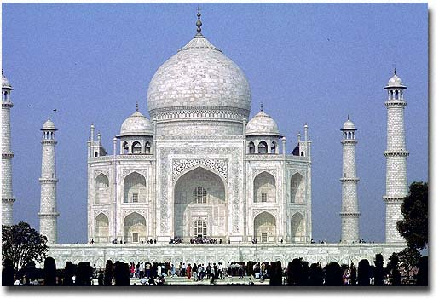
Taj Mahal este un faimos monument in India, localitatea Agra. Cladirea este un mausoleum inchinat printesei persane musulmane, Mumtaz Mahal de catre Imparatul Shah Jahan. Taj Mahal a fost construit intre anii 1630 si 1653 si imbina diferite stiluri arhitecturale precum: persan, turcesc, indian, si islamic. De aseamenea este cunoscut ca momunentul cu o simetrie perfecta si cu o remarcabila finete in definirea fiecarui detaliu. Monumentul a devenit in anul 1983, patrimoniu mondial UNESCO si ramane pana astazi una dintre cele mai faimoase constructii. Este cel mai bine pastrat monument - mormant din intreaga lume. Este cunoscut ca un monument al dragostei, asa cum un poet englez in descria, ca fiind “dragostea unui imparat incrustata in piatra”. Taj Mahalul a fost construit de imparatul mogul, Shan Jahan, in memoria celei de-a doua sotii. Mumtaz Mahal a murit la nasterea celui de-al 14- lea copil, acest lucru cauzandu-i o durere profunda. Suferinta pierderii sotiei l-a facut sa-i albeasca parul complet in cateva luni. La moartea sa, Mumtaz il roaga pe imparat sa-i construiasca un mormant, sa se recasatoreasca, sa-si iubeasca fii si sa-i viziteze mormantul la fiecare aniversare. Durerea din suflet era pentru imparat de nedescris, el pierzand nu numai o sotie si mama pentru copii sai, ci si un abil sfatuitor politic. Asta l-a determinat sa jure ca va construi pentru sotia sa cel mai impresionant momument funerar din lume. Asa incepe constructia Taj Majalului care va dura 22 de ani. La ridicarea cladirii au muncit doua zeci de mii de oameni, materialele necesare au fost aduse din toata India cat si din alte regiuni din Asia. Constructia a devenit in curand timp “simbolul dragostei eterne”. Cladirea este amplasata pe o suprafata acoperita de marmura alba. In centru se alfa domul incadrat de patru minarete perfect egale. In interior se gaseste o gradina superba cu fantani arteziene. Aleea, sau intrarea principala este strajuita de arbusti ornamentali. Inauntru domului se alfa si mormantul imparatesei pe care sunt incrustate pietre pretioase. Mai tarziu langa sicriul imparatesei a fost pus si cel al imparatului care nu a trait sa vada visul implinit - constructia mareata promisa sotiei sale. Intrega cladire este imbodobita prin incrustari in marmura, dand forme din cele mai frumoase. Ornamentatia este speciala in camera mortuara unde se gasesc motive florale. Costructia este plina de simboluri. De exemplu, poarta principala este asemanata unu val pe care femeile din India il poarta in noaptea nuntii. Comunicarea cladiri cu exteriorul se face printr-o alta poarta inalta si masiva, acre este simbolul intrarii in paradis. Acesta era facuta din argint masiv, dar datorita greutatii s-a scufundat fiind inlocuita de alta mai usoara din alama. Datoriat poluarii Taj Mahalul isi schimba culoarea in galben. Pentru pastrarea monumentului s-a hotarat inchiderea sau mutarea micilor fabrici ce poluau zona. De asemenmea s-a restrictionat si traficul. Taj Mahalul ramane unul dintre cele mai impresionante monumete din lume nu numai din punct de vedere arhitectural, ci si din punct de vedere simbolic, fiind “o dovada a unei iubirii eterne”.

